# Skeleton2

## Inhaltsverzeichnis

Inhalt

Skeleton2 1

Inhaltsverzeichnis 1

Generator Möglichkeiten 2

Syntax 3

Syntax Attribute 3

Syntax Method 3

Syntax Constructor 3

Syntax Parameter (für Methode und Konstruktor) 3

Syntax Klassen Name 3

Einstellungen: 4

Fehler finden 4

Speichern und laden 4

## Generator Möglichkeiten

1. Attribute
2. Methoden (mit Parametern)
3. Konstruktoren (mit Parameter)
4. Getter
5. Setter
6. Print Methode
7. toString Methode

## Syntax

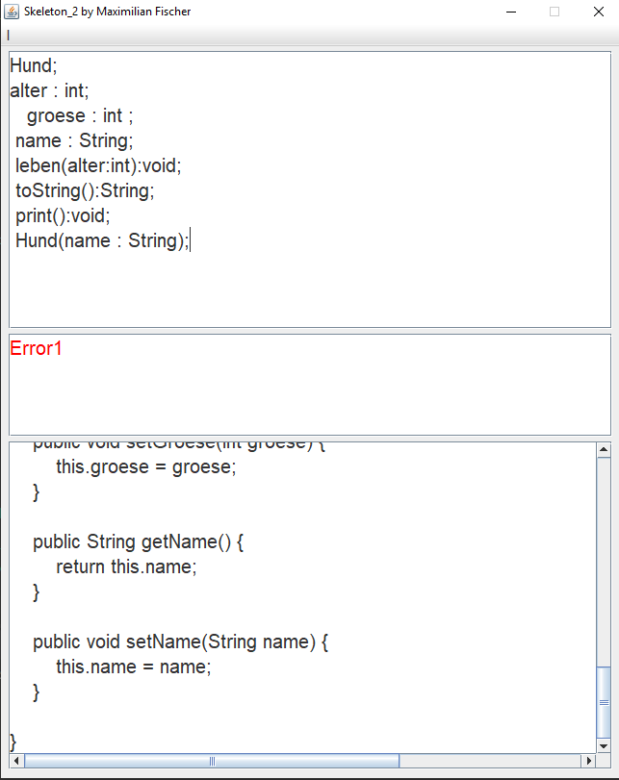

Der Syntax von Skeleton ist sehr ähnlich von dem vom URL Diagramm (Klassen-diagramm).

### Syntax Attribute

Name : Typ;

### Syntax Method

Name() : Typ;

### Syntax Constructor

Name der Klasse();

### Syntax Parameter (für Methode und Konstruktor)

Ein Parameter kann bei einer Methode oder Konstruktor genutzt werden.

Name : Typ

Für den Fall, dass man mehrere Parameter in einer Methode/Konstruktor nutzen will kann man dies auch tun, allerdings muss man zwischen den Parametern einen Beistrich setzten.

### Syntax Klassen Name

Klassen Name

## Einstellungen:

Im Einstellungsfenster kann man Einstellungen einstellen.

Momentan kann man im Einstellungsfenster nur das Überprüfen von Variablen/Methoden Typen ausstelle.

## Fehler finden

Skeleton 2 hat wahrscheinlich einige Fehler, wenn die einen solchen Fehler finden senden sie, wenn sie wollen eine mail an [maxiprogramming@gmail.com](mailto:maxiprogramming@gmail.com)

Ein Bug, der leider sehr häufig auftritt ist es das nach dem eine Fehlermeldung dass das Programm keinen code generiert um ihn zu lösen sollte man das Programm neustarten (rotes X/Tools Restart)

## Speichern und laden

Speichern:

Tool > save File  
erstellt ein Dokument, in dem das Erstellte Klassendiagramm steht

Laden > Load File  
liest ein Dokument aus und erzeugt den Java code zum Klassendagramm